***Program Studi D3 Teknologi Komputer Fakultas Ilmu Terapan***

***2023***

Hal 1

# MODUL 5

**PRAKTIKUM INTERFACE, PERIPHERAL, DAN KOMUNIKASI**

# JUDUL PRAKTIKUM

Sensor Proximity

# MAKSUD DAN TUJUAN

Maksud dan tujuan dari praktikum ini adalah sebagai berikut.

* 1. Mahasiswa mampu menggunakan pin-pin pada mikrokontroler dalam mengendalikan sensor proximity
  2. Mahasiswa mampu menyelesaikan kasus tertentu dengan sensor proximity dalam mikrokontroler.

# PERALATAN DAN BAHAN

Peralatan yang dibutuhkan dalam praktikum ini adalah :

1. 1 buah Arduino Uno R3 + Kabel USB
2. Jumper + header Secukupnya
3. 7 buah Resistor 330 Ohm (optional)
4. 3 buah LED (optional)
5. 1 buah potensio
6. 1 buah Protoboard /project board
7. 1 buah LCD 16x2
8. 1 buah modul LCD I2C
9. 1 keypad 3x4
10. 1 buzzer
11. 1 push button
12. 1 dot matrix
13. 2 Resistor 33 K
14. 1 modul Sensor Proximity

# TEORI DASAR PROXIMITY SENSOR

Sensor *proximity* bekerja dengan menggunakan prinsip pantulan sinar infra merah. Dalam aplikasi ini nilai tegangan keluran dari sensor yang berbanding terbalik dengan hasil pembacaan jarak dikomparasi dengan tegangan referensi komparator. Rangkaian sistem komparator pembacaan jarak dengan sensor *proximity* ini disajikan pada Gambar berikut:

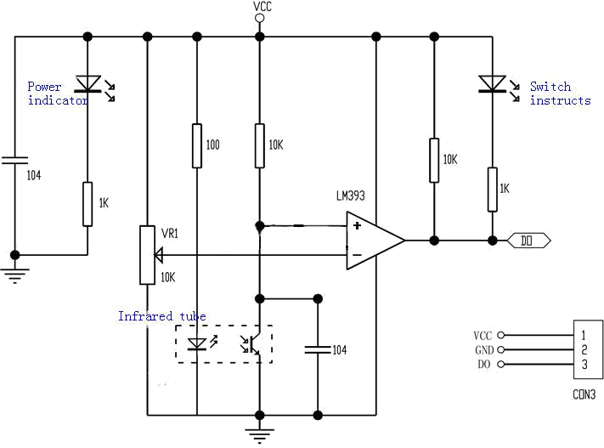

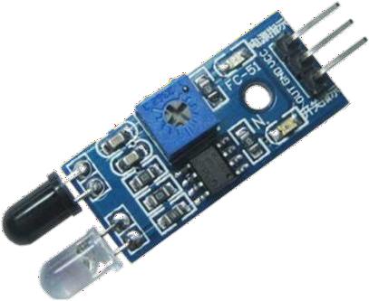

Prinsip kerja dari rangkaian komparator sensor proximity pada gambar diatas adalah apabila sensor mengeluarkan tegangan melebihi tegangan referensi, maka keluaran dari komparator akan berlogika rendah. Jika tegangan referensi lebih besar dari tegangan sensor maka keluaran dari komparator akan berlogika tinggi.

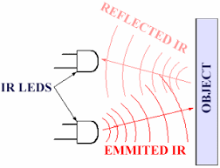

**Spesifikasi Sensor *Proximity***

Model Number: FC-51 Detection angle: 35 °

Operating Voltage: 3.0V – 6.0V

Detection range: 2cm – 30cm (Adjustable using potentiometer) Overall Dimension: 4.5cm (L) x 1.4 cm (W), 0.7cm (H)

Active output level: Outputs Low logic level when obstacle is detected

In-active output level: Outputs High logic level when obstacle is not detected Current Consumption:

at 3.3V : ~23 mA at 5.0V: ~43 mA

Pinout :

VCC: 3.3V-5V power input pin GND: 0V power pin

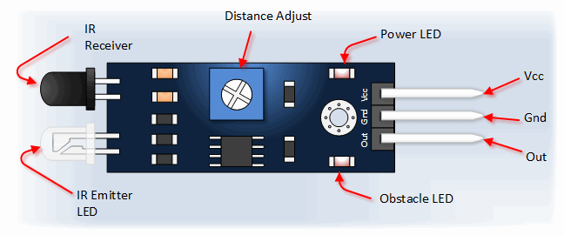OUT: Digital Output PinPin-pin pada sensor proximity dengan kemampuannya :

# PROSEDUR PRAKTIKUM

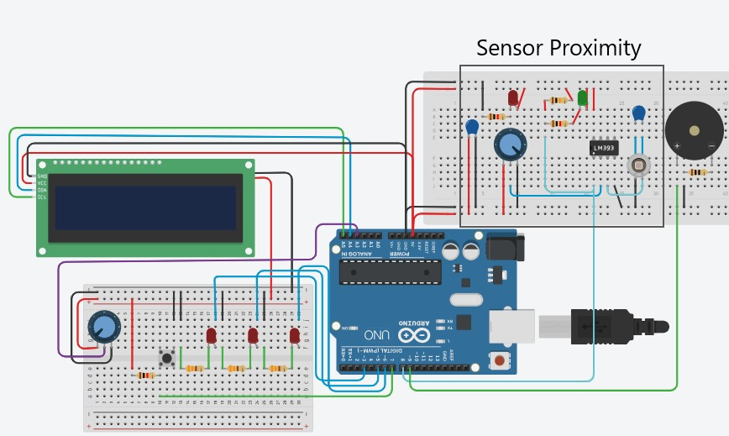Buat rangkaian sesuai dengan skematik berikut :

Catatan : Karena sensor proximity tidak ada di tinkerCAD, sensor direpresentasikan dengan komponen penyusun modul sensor proximity.

A. Percobaan dalam praktikum

* 1. Proximity - Serial
     1. Tuliskan program dibawah ini pada software *Arduino* dan upload ke board Arduino Uno :

int ProxSensor = 8; int Buzzer = 9;

int inputVal = 0;

void setup() { pinMode(Buzzer, OUTPUT);

pinMode(ProxSensor, INPUT); Serial.begin(9600);

}

void loop() {

if (digitalRead(ProxSensor) == LOW) { Serial.println("Terdeteksi Halangan!"); tone(Buzzer, 123);

inputVal = analogRead(ProxSensor); Serial.println(inputVal); delay(1000);

}

if (digitalRead(ProxSensor) == HIGH) { Serial.println("Clear!"); tone(Buzzer, 65);

inputVal = analogRead(ProxSensor); Serial.println(inputVal); delay(1000);

}

}

}

* + 1. Lakukan modifikasi pada rangkaian diatas dan berikan komentar pada setiap line program diatas.

# KASUS PERCOBAAN

1. Buat sebuah aplikasi dengan menggunakan 1 potensiometer, 1 push button, 1 modul LCD I2C, 1 buah LCD, buzzer dan sensor proximity.
2. Terdapat kendali on/off, PWM, dan I2C.
3. Terdapat interface analog dan digital .
4. Catat skematik beserta pin/port yang digunakan, dan program yang dibuat pada kasus diatas dan perlihatkan pada asisten
5. Kasusnya :
   1. Push button ditekan pertama kali untuk menjalankan sensor proximity dan menunjukkan fungsi kerja sensor proximity dalam LCD dan serial monitor
   2. Push button ditekan kedua kali untuk menunjukkan kerja sensor proximity jika nilai sensor proximity melewati batas tertentu ada peringatan dalam bentuk buzzer, LCD dan serial monitor
   3. Push button ditekan ketiga kali menunjukkan kerja sensor proximity dengan keluaran LCD, serial monitor dan bentuk LED fading PWM sesuai dengan keluaran sensor proximity.
   4. Push button ditekan keempat kali kembali ke kasus 1
6. Buatlah program yang menunjukan kerja sensor proximity ke dalam LCD dan serial monitor. Saat bekerja ditandai dengan menyalakan 3 buah lampu LED dan saat nilai melewati nilai batas tertentu akan menmbuat LED on/off dan membunyikan suara buzzer on/off dengan delay 1 detik.